Abstract
Introduction
Stem cells are progenitor cells that are responsible for cellular replacement and tissue regeneration. Corneoscleral limbus some stem cells may only generate one specific cell. Causes of limbal stem cell deficiency could be congenital or acquired such as in Steven Johnson Syndrome. Depending on the extent of limbal involvement, SC deficiency can be partial or total. The hallmark of limbal stem cell deficiency is ‘conjunctivalisation’ of the cornea, the clinical symptoms may include decreased vision, photophobia, tearing, blepharospasm, and recurrent episodes of pain (epithelial breakdown), as well as a history of chronic inflammation with redness.
Purpose
To report clinical signs and management of a patient with total bilateral LSCD.
Case report
A 39 years old man came to Cicendo Eye Hospital with blured vision photophobia and difficulty to open both eyes wide after suffering from Steven Johnson Syndrome 3 months before. He has already been treated with autologous serum and topical eye ointment ever since. Slit lamp examination for both eyes shows 12 clock hours of limbs and conjunctival involvement (clinical grade 12/90% RE and 12/80% LE). Scarring, vascularization and some keratinization are present, the lids on both side were also showing sign of blepharitis. Visual acuity was CFFC in right eye and hand movement in left eyes. His was planned to get keratoprothesis for both eyes.
Conclusion
The diagnosis of total LSCD remains essentially clinical. Visual problem can be corrected with keratoprothesis. Routine follow up is needed to detect and prevent complication that might happen.

I. Pendahuluan
Kornea yang jernih sangat penting untuk tajam penglihatan. Kejernihan kornea ini tergantung pada avaskularisasi stroma dan integritas epitelnya. Regenerasi dan perbaikan epitel kornea yang rusak dimediasi oleh stem sel dari limbus yaitu zona sempit antara kornea dan konjungtiva bulbi. Sel permukaan kornea akan mengelupas dan digantikan oleh sel epitel baru yang berpindah dari perifer ke arah sentral, sehingga jika terjadi penurunan fungsi sel stem pada limbus kornea dapat menyebabkan berkurangnya efektivitas penyembuhan luka epitel. Keadaan kurangnya sel stem pada kornea disebut sebagai limbal stem cell deficiency (LSCD/defisiensi sel stem limbus). Steven Johnson Syndrome yang melibatkan mata dapat merusak limbus dan menyebabkan defisiensi stem sel limbus. Dalam kasus kerusakan kornea disertai defisiensi stem sel limbus, kornea memperoleh regenerasi epitel melalui invasi sel dari konjungtiva bulbi. Proses ini menyebabkan neovaskularisasi, peradangan kronis, dan sikatrik stroma dengan kekeruhan kornea dan hilangnya tajam penglihatan. ^{1,2,3}
Penanganan LSCD mencakup optimalisasi kesehatan permukaan bola mata dengan air mata buatan, mengurangi gangguan eksternal yang terjadi pada permukaan bola mata seperti mata kering atau inflamasi permukaan bola mata. Satu – satunya cara untuk mencegah invasi sel konjungtiva ini adalah dengan mengembalikan limbus. Pengembalian limbus tersebut dapat dicapai dengan melakukan grafting fragmen limbus yang didapatkan dari mata yang tidak terlibat, namun metode graft stem sel limbus tidak berlaku pada kasus defisiensi total bilateral stem sel limbus. Sehingga diperlukan alternatif lain untuk memperbaiki fungsi penglihatan misalnya dengan melakukan keratoprostesis.^{4,5}

II. Laporan Kasus
Seorang pria berusia 39 tahun datang ke RSM Cicendo pada tanggal 10 Juli 2015 dengan keluhan kedua mata buram, disertai dengan silau, merah, perih dan panas pada kelopak atas dan bawah, sulit untuk melirik atau menggerakkan bola mata. Tiga bulan sebelum masuk rumah sakit pasien mengeluh kelilipan debu pada mata kiri saat sedang menggiling gabah. Mata terasa mengganjal seperti kemasukan benda asin, kemudian diobati dengan air mata buatan. Satu hari kemudian mata kiri terasa merah, gatal, keluar kotoran mata dan berair, mata kembali diobati dengan tetes air mata buatan kemudian pasien berobat ke mantri. Pasien kemudian diberi suntikan dan obat tablet berupa alleron (chlorpheniramin maleat), faridexon (dexamethasone), termagon (paracetamol) dan floxigna (clindamycin). Satu hari setelah minum obat muncul bercak kemerahan disertai lepuh – lepuh diseluruh tubuh, sampai mengenai bagian dalam mulut dan mata. Pasien kemudian berobat ke RSUD Indramayu untuk keluhan lepuh – lepuhnya dan dirawat selama 1 minggu, pasien kemudian dicurigai alergi obat dan diagnosis Steven Johnson Syndrome.
Pada saat dirawat di RSUD Indramayu kelopak mata kanan dan kiri bengkak disertai nyeri, kulit luar kelopak juga terdapat lepuh - lepuh dan karena pasien sulit membuka matanya sehingga sulit untuk melihat. Selama perawatan menurut pasien kedua mata pasien tidak pernah diberi obat. Setelah keluhan di kulit membaik, dan kelopak mata sudah tidak bengkak pasien mengeluh sulit membuka mata dan penglihatan kedua mata menjadi buram, silau, dan kedua mata menjadi perih. Pasien kemudian dirujuk ke RS Cicendo.
Pasien pertama kali datang RS Cicendo pada tanggal 27 Mei 2015 ke poli ROO dan didiagnosis dengan simblefaron ODS dan direncanakan simblefarektomi + AMG ODS, kemudian pasien dikonsulkan ke poli EED untuk rencana join operasi. Pemeriksaan oftalmologis pada tanggal 27 mei 2015 didapatkan tajam penglihatan pada mata kanan adalah 1/300 dan mata kiri 1/~. Didapatkan kedua mata orthotropia. Tekanan kedua mata dengan palpasi dalam batas normal. Pemeriksaan dengan lampu celah biomokroskop pada kelopak mata atas dan bawah kedua mata blepharospsme, pada konjungtiva bulbi terdapat simblefaron. Kornea kedua mata terdapat konjungtivalisasi kornea seluas 360⁰. Kedalaman bilik mata pada kedua mata kesan sedang, pupil, iris dan lensa kedua mata sulit dinilai. Pasien kemudian mendapat terapi tambahan berupa serum autologous 1 tetes setiap jamnya untuk kedua mata dan antibiotik chloramphenicol salep 3 x untuk kedua mata. Pasien sempat kontrol 3 kali sejak saat itu, pasien mengeluhkan kedua mata semakin lama semakin sulit dibuka dan lapisan merah yang ada pada kedua mata terlihat semakin menebal dan semakin ketengah ke bagian hitam matanya.
Pada kunjungan tanggal 10 Juli 2015 dari pemeriksaan oftalmologis didapatkan didapatkan tajam penglihatan pada mata kanan adalah CFFC dan mata kiri 1/300. Didapatkan posisi kedua mata orthotropia. Tekanan kedua mata dengan palpasi dalam batas normal. Pemeriksaan dengan lampu celah biomokroskopi mata kanan pada kelopak mata atas dan bawah blepharospsme minimal, pouty meibom, teleangiektasis, terdapat adhesi pada kelopak atas dan bawah dengan sklera, pada konjungtiva bulbi terdapat keterlibatan konjungtiva 90%, dan keratinisasi. Kornea edema dan terdapat konjungtivalisasi kornea seluas 12 jam (12/90%). Kedalaman bilik mata depan kesan sedang, pupil kesan bulat, iris kesan tidak ada sinekia dan lensa kesan jernih. Mata kiri pada kelopak mata atas dan bawah blepharospasme minimal, pouty meibom, teleangiektasis, terdapat adhesi pada kelopak atas dan bawah dengan sklera, pada konjungtiva bulbi terdapat keterlibatan konjungtiva 80%, dan keratinisasi. Kornea edema dan terdapat konjungtivalisasi kornea seluas 12 jam (12/80%). Kedalaman bilik mata depan kesan sedang, pupil kesan bulat, iris kesan tidak ada sinekia dan lensa kesan jernih. Pemeriksaan segmen posterior pada kedua mata kesan media keruh, detail sulit dinilai.
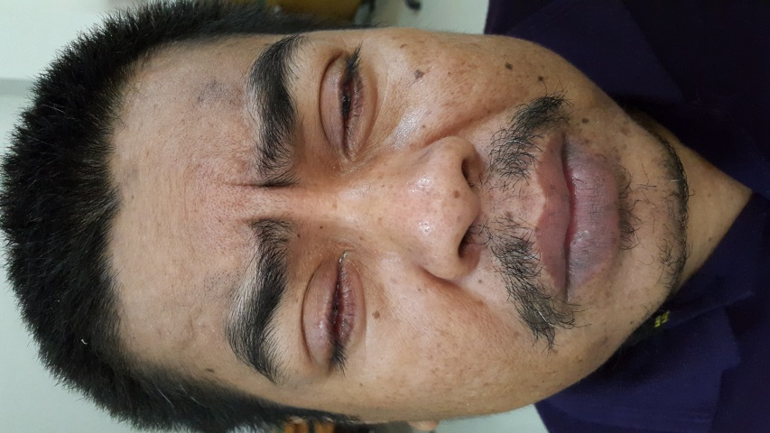
Gambar 1. Klinis pasien

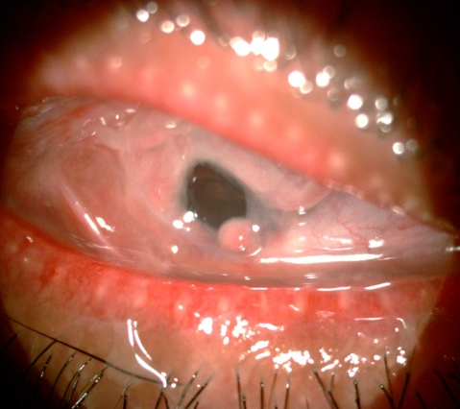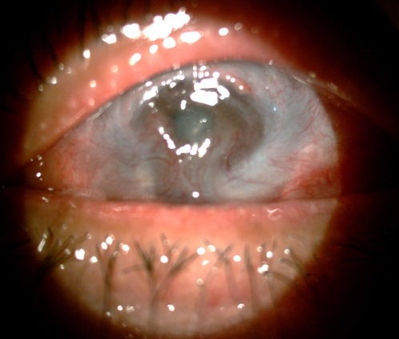

Gambar 2. Segmen anterior OD Gambar 3. Segmen anterior OS
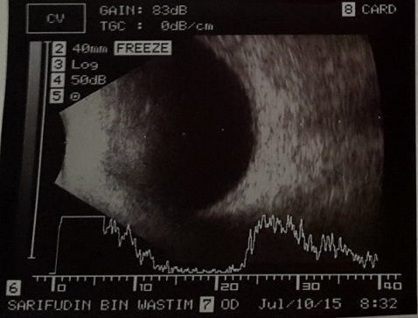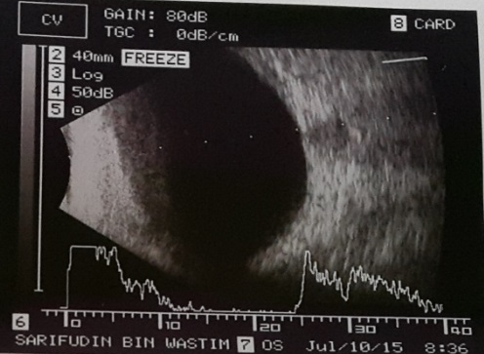
Gambar 4. USG ODS

Pemeriksaan USG kedua mata didapatkan kesan segmen posterior dalam batas normal. Pasien kemudian didiagnosis dengan total limbal stem cell deficiency ODS + severe dre eye ODS + blepharitis ODS, dan ditatalaksana dengan lid hygiene, warm compress, warm massage, serum autologous 1 tetes / jam ODS dan chloramphenicol topikal 3 x sehari ODS. Pasien juga direncanakan untuk dilakukan keratoprostesis.

- DISKUSI
Stem sel adalah sel – sel progenitor yang bertanggung jawab dalam regenerasi dan pergantian sel. Stem sel adalah satu – satunya sumber dalam pembentukan sel yang menyusun suatu organ. Banyak bukti baik klinis maupun ilmiah yang menyokong bahwa stem sel pada kornea terletak pada limbus korneosklera.^{1,3,5}
Secara terminologi limbal stem cell deficiency (LSCD) dapat didefinisikan sebagai keadaan yang dihasilkan dari berkurangnya jumlah stem sel limbus atau gagalnya fungsi stem sel limbus untuk pemeliharaan epitel kornea ataupun fungsi limbus sebagai penghalang (barrier). Kegagalan stem sel limbus untuk menggantikan sel epitel yang rusak menyebabkan defek epitel dan kegagalan penyembuhan normal kornea. Stem sel limbus bertindak sebagai penghalang proliferatif antara kornea dan konjungtiva. Kondisi yang merusak limbus dapat menyebabkan invasi epitel konjungtiva ke permukaan kornea atau dikenal juga dengan konjungtivalisasi kornea. Proses ini menghasilkan epitel kornea yang tebal, iregular dan tidak stabil. Sering pula disertai dengan neovaskularisasi sekunder dan infiltrasi sel-sel inflamasi. Kerusakan epitel ini dapat menyebabkan ulserasi kornea, jaringan parut dan hilangnya penglihatan. ^{6,7} Pada pasien ini terjadi kerusakan stem sel limbus pada kedua mata sehingga ditemukan konjungtivalisasi kornea.
Etiologi defisiensi stem sel limbus secara umum dibagi menjadi 2, yaitu primer yang berhubungan dengan kelainan kongenital dan sekunder atau didapat. Kelainan kongenital dapat ditemukan pada aplasia pada stem stel limbus seperti pada kondisi aniridia, keratitis yang berhubungan dengan defisiensi endokrin multipel, kongenital diskeratosis, displasia ektodermal, sklerodermal. Penyebab yang lebih sering terjadi adalah sekunder atau didapat, yang berhubungan dengan faktor eksternal yang dapat merusak sel stem limbus baik akut ataupun kronis, antara lain terbakar cairan kimia atau termal, operasi mata yang melibatkan regio limbus, chronic cicatrical conjunctivitis, pterygium, penyakit inflamasi permukaan bola mata, Steven Johnson Syndrome, penggunaan obat-obatan topikal dan radioterapi. Defisiensi sel stem limbus juga dapat terjadi secara idiopatik.^{4,5,6,11}
Kondisi Steven Johnson Syndrome ditandai dengan kerusakan sel intraepidermal yang menyebabkan terjadinya vesikobulosa. Pada kondisi ini sering terjadi keterlibatan mukosa, bahkan pada 80% kasus dapat terjadi keterlibatan okular. Pada kasus yang berat dapat terjadi sikatrik pada kornea dan kerusakan stem sel limbus. Pasien ini termasuk LSCD sekunder disebabkan karena rusaknya sel limbus kedua mata akibat Steven Johnson Syndrome.^{7,8}
Tanda utama yang terdapat pada defisiensi stem sel limbus adalah konjungtivalisasi kornea dan manifestasi klinis berupa defek epitel menetap yang berhubungan dengan berkurangnya fungsi dari permukaan kornea. Gejala klinis defisiensi stem sel limbus diantaranya fotofobia, berair, nyeri, penurunan visus bahkan sampai hilangnya penglihatan, permukaan kornea yang iregular, juga mata merah akibat inflamasi kronis. Penglihatan akan menurun sesuai tingkat keparahan penyakit.^{4,10} Pada pasien ini terdapat keluhan fotofobia, nyeri, merah dan penurunan tajam penglihatan kedua mata.
Tergantung dari keterlibatan limbus, LSCD dapat dibagi menjadi 2 yaitu parsial dan total. Pada LSCD parsial hanya satu segmen limbus yang terkena, sementara LSCD total dikarakteristikan dengan hilangnya total persediaan stem sel limbus dengan konjungtivalisasi di seluruh permukaan kornea. Manifestasi klinis LSCD bervariasi berdasarkan tingkat keparahan dan luas area limbus yang terkena.^{2,8,10} Pasien ini termasuk LSCD total bilateral karena terdapat konjungtivalisasi di seluruh area limbus ke permukaan kornea kedua mata.
Tahap awal LSCD didapatkan tanda-tanda inflamasi kronis seperti pembentukan jaringan parut, vaskularisasi, atau limbus hiperemis di perifer kornea. Area kornea yang tertutup oleh sel epitel abnormal pada pewarnaan flouresin didapatkan gambaran stippled. Garis pembatasan antara epitel kornea dengan konjungtiva dapat terlihat karena pewarnaan flouresin cenderung berkumpul pada area konjungtivalisasi kornea dengan epitel yang lebih tebal. Pasien pada tahap ini merasakan gejala penurunan penglihatan dan fotofobia. Gejala lain seperti lapisan air mata yang tidak stabil dengan tear break up time yang cepat. Tahap akhir LSCD akan terlihat adanya jaringan parut, keratinisasi dan kalsifikasi.^{3,11} Pada pasien ini terjadi LSCD tahap akhir karena terdapat jaringan parut disertai dengan gejala penurunan tajam penglihatan dan fotofobia.
Deteksi klinis LSCD dapat melalui manifestasi klinisnya, namun dapat juga dilakukan pemeriksaan penunjang untuk mengkonfirmasi diagnosis dan memonitor keberhasilan pengobatan. Pemeriksaan penunjang yang dapat dilakukan yaitu analisis sitologi sel permukaan kornea untuk mendeteksi adanya sel goblet pada kornea dengan menggunakan corneal impression cytology, Laser Scanning Confocal Microscopy (LSCM), atau pemeriksaan lain melalui pemeriksaan biopsi sitologi.^{4,8,11}
Penanganan LSCD yang paling ideal adalah dengan LSCT. LSCD total merupakan indikasi untuk dilakukan LSCT. Sel stem limbus dapat diperoleh dari mata sebelahnya yang sehat (autograft), kadaver (allograft) atau dari keluarga yang masih hidup (allograft). Pada LSCD unilateral dengan atau tanpa disertai hilangnya konjungtiva, dapat dilakukan conjunctival limbal autograft (CLAU) dari mata sebelahnya yang sehat. Prosedur ini memberikan keuntungan pada pasien bila pada mata terdapat konjungtiva dan limbus yang sehat, sedangkan LSCD bilateral ditatalaksana menggunakan transplantasi allograft. ^{2,11,12}
Namun transplantasi fragmen limbus dengan metode graft stem sel limbus tidak berlaku pada kasus defisiensi total bilateral stem sel limbus. Sehingga diperlukan alternatif lain untuk memperbaiki fungsi penglihatan misalnya dengan melakukan keratoprostesis. Keratoprostesis merupakan suatu prosedur bedah dimana kelainan pada kornea diperbaiki dan diganti dengan kornea buatan. Prosedur ini umumnya dilakukan pada mata yang mengalami kegagalan transplantasi kornea atau apabila prognosis dari transplantasi kornea buruk. Tujuan dari prosedur ini adalah untuk mengembalikan fungsi penglihatan, pada pasien dengan kerusakan kornea yang parah akibat defek kongenital, infeksi, trauma atau luka bakar, atau pada pasien dengan LSCD.^{13,14,15} Pasien ini tidak dilakukan LSCT autograft karena pada pasien ini terjadi kerusakan pada seluruh sel limbus kedua mata, sedangkan transplantasi allograft juga tidak dilakukan karena kesulitan untuk mendapatkan stem cell. Alternatif penatalaksanaan yang dipilih adalah keratoprostesis mengingat kondisi kedua mata dan pertimbangan untuk mengembalikan fungsi penglihatan sedangkan jenis keratoprotesis yang akan diperlukan akan dikonsultasikan ke konsulen ahli. Penatalaksanaan yang dilakukannya pada pasien ini berupa perawatan kelopak, kompres hangat dan massase pada kelopak, serum autologous 1 tetes tiap jam untuk kedua mata dan chloramphenicol salep 3 x sehari untuk kedua mata.
Prognosis pada pasien ini adalah quo ad vitam ad bonam dan quo ad functionam dubia, karena apabila pasien ini dapat dilakukan keratoprotesis fungsi penglihatan pasien ini akan tetap terganggu karena terdapatnya jaringan parut.

DAFTAR PUSTAKA

- Skuta L. Cantor L, Weiss J. Cornea. Dalam : Fundamentals and Principles Ophthalmology. American Academy of Ophthalmology. San Fransisco. 2012. Hal : 43-6.
- Vora GK, Daluvoy MB. Diagnosis and Management of Limbal Stem Cell Deficiency. Ophthalmic Pearls Cornea. Durham. 2014. Hal : 35-6.
- Ontario Health Technology Assessment. Limbal Stem Cell Transplantation. An Evidence-Based Analysis. Ontario Health Technology Assessment Series. 2008. Vol 8. Hal : 1-58.
- American Academy of Ophthalmology. Ocular Surface Disease : Diagnostic Approach. Dalam : External Disease and Cornea. San Fransisco. 2012. Hal : 92-4.
- Dua HS. Transplantation of Limbal Stem Cells. Dalam : Essentials in Ophthalmology : Cornea and External Eye Disease. Springer. Jerman. 2006. Hal : 35-53
- Levin LA. Albert DM. Ocular Surface Restoration. Dalam : Ocular Disease Mechanism and Management. Edisi ke-1. Elsevier. China. 2010. Hal : 83-90.
- Wang JW, Rixen J, Goins KM, Kitzmann AS. Ocular Manifestation or Steven- Johnson Syndrome. 2014. Tersedia di : http://webeye.opth.uiowa.edu/eyeforum/cases/192-Stevens-Johnson.htm
- Shortt AJ. Tuft SJ. Daniels JT. Limbal Stem Cell Transplantation : Surgical Techniques and Results. Dalam : Essentials in Ophthalmology : Cornea and External Eye Disease, Corneal Allotransplantation. Springer. Jerman. 2010. Hal : 53-63.
- Gerard M. The Clinical of Ocular Burns. Dalam : Chemical Ocular Burns. New Understanding and Treatment. Springer. New York. 2011. Hal : 93-102.
- Saini JS, Gupta A. Ocular Chemical Burns. Dalam : Modern Ophthalmology. Edisi ke-3. Jaypee. New Delhi. 2005. Hal : 231-41.
- American Academy of Ophthalmology. Surgery of the Ocular Surface. Dalam : External Disease and Cornea. San Fransisco. 2012. Hal : 387-9
- Panda A, Sharma N. Limbal Transplantation of Stem Cells. Dalam : Modern Ophthalmology. Edisi ke-3. Jaypee. New Delhi. 2005. Hal : 299-302.
13. Lutfi D, Zuhria I, Doemilah R, Eddyanto. Limbal Stem Cell Transplantation in Limbal Stem Cell Deficiency After Steven Johnson Syndrome. Jurnal Oftalmologi Indonesia. 2007. Hal 235-8.
14. Keratoprosthesis. 2015 Tersedia di : https://en.m.wikipedia.org/wiki/Keratoprosthesis
15. Boston foundation for sight. Steven Johnson Syndrome. 2015. Tersedia di : http://www.bostonsight.org/PROSE-treatment/Conditions-PROSE-Treats/Steven-Johnson-Syndrome.

DEPARTEMEN ILMU KESEHATAN MATA
FAKULTAS KEDOKTERAN UNIVERSITAS PADJADJARAN
PUSAT MATA NASIONAL
RUMAH SAKIT MATA CICENDO BANDUNG

Laporan Kasus : Total Bilateral Limbal Stem Cell Deficiency
Penyaji : dr. Sisca Mayasari
Pembimbing : dr. Erna Tjahjaningtyas, Sp.M(K)

Telah diperiksa dan disetujui oleh :
Pembimbing Unit External Eye Disease

dr. Erna Tjahjaningtyas, Sp.M (K)

Selasa, 28 Juli 2015
Pukul 07.00 WIB

